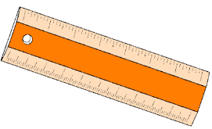 | Le mesureur

1 |  | 2 |  | 3 |  | 4 |  | 5
6 |  | 7
 |  |  |  |  |  |  |  | Images : iprofs.fr
 |  |  |  |  |  |  | Images : iprofs.fr
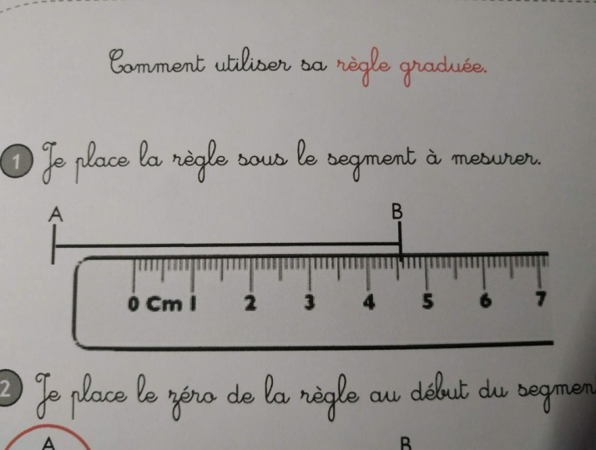
C omment mesurer ?
- Place ta règle le long du segment (trait)  - Place le 0 au bord du segment (trait) |  |  | 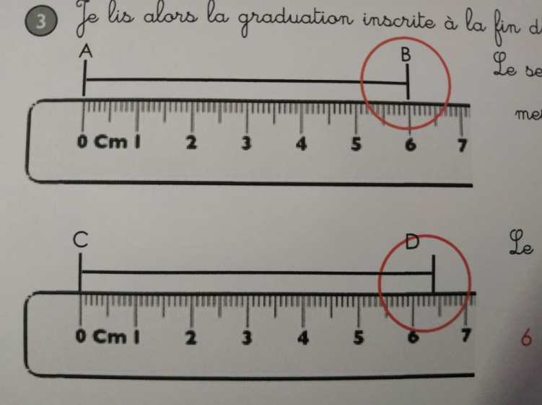  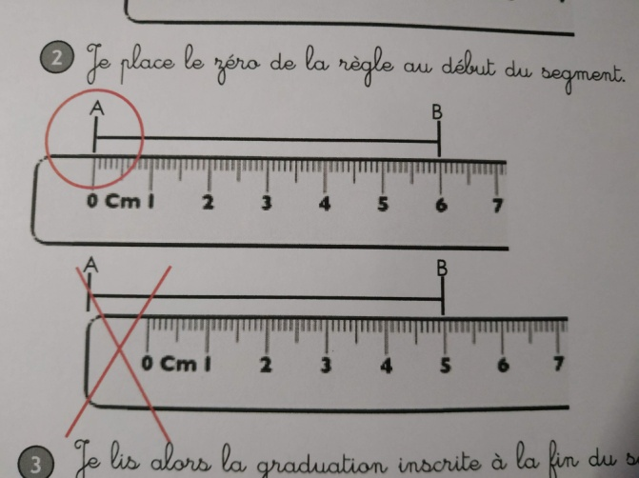
- Tes yeux doivent regarder le point d’arrivée.
Le segment [AB] mesure 6 cm
Le segment [CD] mesure entre 6 et 7 cm.
 | 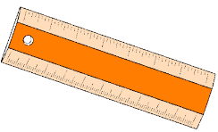 | Le mesureur |  | 1
 | Mesure les segments suivants :
 |  | Le mesureur |  | 2
Trace 2 segments de 4 cm :

Trace 3 segments de 6 cm :

Trace 3 segments de 7 cm :

 |  | Le mesureur |  | 3
 | Mesure les segments suivants :
 |  | Le mesureur |  | 4
Trace 2 segments de 3 cm :

Trace 2 segments de 5 cm :

Trace 2 segments de 8 cm :

Trace 2 segments de 10 cm :

Trace 1 segment de 4 cm :

 |  | Le mesureur |  | 5
 | Mesure les segments suivants :
 |  | Le mesureur |  | 6
 | Mesure les segments suivants :
 |  | Le mesureur |  | 7
 | Trace 3 lignes brisées qui mesurent 12 cm :

